※請申請100學年度校外教學活動學校承辦人請立即加入會員並協助上傳 貴校成果與計畫與學習單等。（若已加入奇萊網站會員可以直接連結登入）
 請於教育處網首頁右方連結進入
- 首頁右上方訪客下點註冊加入會員(出現以下畫面)
- 填寫基本資料（＊號為必填欄。）
- ☑加入『花蓮縣校外教學整合資源系統』會員。(請進入申請信箱收取認證信)
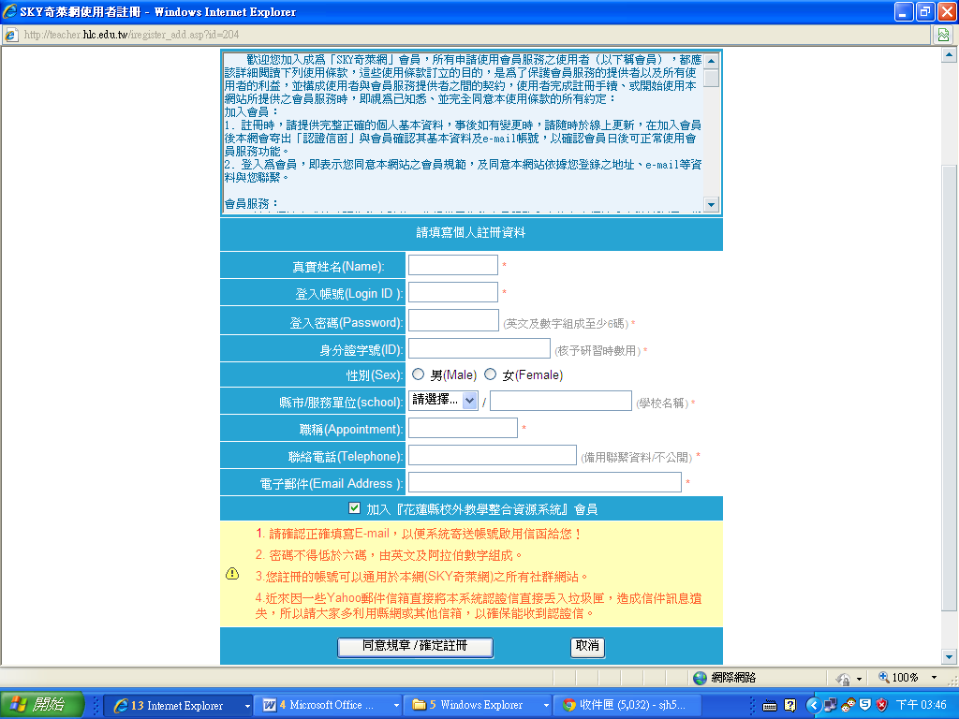
- 點選同意規章/確定註冊。
1.成果檔案傳步驟：
step1.以申請的帳號密碼登入進入花蓮縣校外教學整合資源系統 －＞step2.點選左側選單選資源下載－＞step3.展開選單後點選執行成果報告檔－＞step4.點選右上角新增資源下載－＞step5.選單類別點選執行成果報告檔 －＞step6.勾選資料類別－＞Step7.指定檔案點瀏覽－＞Step8.選擇電腦內 貴校成果檔案－＞Step9.點選下方確定/開始上傳

2.計畫檔案步驟：同上，僅step3點選改為各校申請計畫

3.學習單成果上傳步驟：同上，僅step3點選改為校外教學學習單

4.其他以此類推。

